被災された方によりそい、できることを考えよう

ぬくもりを届けるプロジェクト

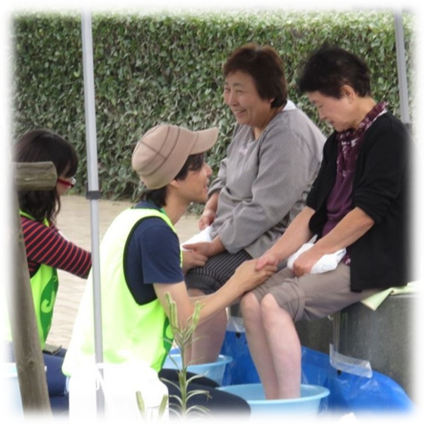
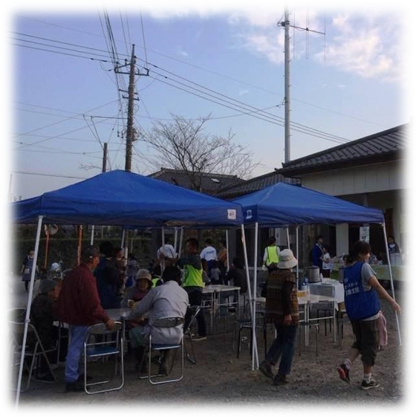

2019年台風19号による水害で、茨城県内でも多くの住民が被災しています。発災から1か月以上が経過し、被災地に関する報道もほぼなくなりました。

水に浸かった家財道具や泥の運び出しのニーズが一段落し、家と 生活をこれからどのように立て直していけば良いかという悩みや戸惑いの中、被災された住民は寒い冬を迎えます。

孤立感を感じたり、それぞれの復旧状況も多様化します。自宅や 地域の交流拠点も被災したことなどにより、地域で交流する機会が 不足しがちな時期に来ています。
そこで、住民同士が集い、今後のことを互いに話したり、情報交換ができる機会を提供するため、以下の活動を募集します。食事などの提供は目的ではなく、少しでも心が温まり、気持ちが安らげる機会をつくる ための手段です。

活動を通じて、被災された住民の声に耳を傾け、心によりそい、共にできることを考えていくこと、地域内、地域間の人のつながりをつくることが目的となります。

細く長く続ける活動になります。ご参加よろしくお願いします。

募集する活動
以下のような、被災者同士がリラックスできる場をつくるためのサロン活動
活動時間
昼食時間から夕方まで
（実施日により異なります）

活動名 | 内 容 | 用意されているもの |  | 参加者が準備するもの
炊き出し | 鍋や汁物など、温かくてほっとする食べものの提供 | テント、机、イス | ガスボンベ、五徳、発電機など | 調理施設の使用が限定されている場合があります。事前に調理し、現地で温めるだけの状態にして、鍋 などで料理をご持参ください。
足湯 | たらいにお湯を入れて、手足のマッサージをしながら、被災された住民の声を傾聴する活動です。専門的な技量は要りませんが、講習会も行います。 | テント、机、イス | たらい（、水、ガスボンベ、五徳、タオル） | -
マッサージ | 整体の経験や資格をお持ちの方を募集します。 | テント、机、イス | - | マッサージ・シートなど必要備品
法律相談 | 被災された方の法律相談に対応できる方を募集します。 | テント、机、イス | - | -  詳細は裏面
時 期
2019年11月下旬～2020年1月の週末、祝祭日
1日だけの参加も可能です。
現地のニーズや受け入れ可能状況を確認、調整し、実施日時を決定します。候補日時を複数いただいた後、こちらで調整します。

呼びかけ団体
ぬくもりを届けるプロジェクト実行委員会（「災害支援いばらきネットワーク会議」に参加する団体・個人の有志で構成）
（構成団体（順不同）：筑波学院大学、茨城県生活協同組合連合会、茨城キャリア・ミーツ、ヘルピングハンズ水戸、NPO法人 フュージョン社会力創造パートナーズ、NPO法人 フードバンク茨城、認定NPO法人 茨城NPOセンター・コモンズ）

集合時間・集合場所
活動日、活動場所により変わります。参加申込があった団体の中から調整し、時間や場所などを連絡します。

活動地域・活動場所
常陸太田市、常陸大宮市、大子町、水戸市などの公民館、集会所など地域の交流拠点、及び敷地内

料 金
被災者を支えるために実施しますので、無料、もしくは低料金でのご提供をお願いします。
対 象
この活動にご関心のある市民、団体ならどなたでも
個人または団体として、ボランティア保険に加入をお願いします。

費用弁償
旅費交通費や消耗品費、印刷製本費、諸謝金、業務委託費などのお支払いはございません。全て自費でお願いします。
社会福祉協議会と連携しますが、災害ボランティアセンターの公式活動とは異なりますので、高速道路料金の無料化手続きはできかねます。ご了承ください。

物品提供
のお願い
この活動のためのお菓子や飲みものをご提供いただけると助かります。また、寒い時期を迎えますので、電気ストーブや電気カーペット（新品でなくとも使用できるもの）、防寒着（未使用品）があると、サロン会場で使用したり、被災した方にお渡しすることができます。提供可能な場合は、ご連絡ください。

雨天時
の対応
小雨決行、荒天中止
荒天が予想される場合、前日夜までに中止のご連絡をします。

ご留意
ください
食事を提供される場合、保健所の衛生管理の案内をよくご確認ください。
＜ www.npocommons.org/data/joso-support.pdf ＞
活動で発生したゴミは、全てお持ち帰りいただきます。また、実施場所の清掃や原状復帰をしていただきます。
移動や準備などもあるため、余裕を持った時間設定をお願いします。
地域事情やニーズなどにより、活動内容の変更をお願いすることもあります。

災害支援いばらき ネットワーク会議とは
台風19号の被災者を支援しようと、社会福祉法人茨城県社会福祉協議会、茨城大学、認定NPO法人茨城NPOセンター・コモンズの呼びかけで発足しました。様々な組織が連携して、被災者のニーズや活動情報の共有、今後連携できることを協議しています。これまで約60名が参加しています。

申込締切
実施期間中、特にありません。
実施希望候補日の2週間ほど前までにご連絡ください。
協 力
社会福祉法人 茨城県社会福祉協議会
活動地域の社会福祉協議会
茨城青年司法書士協議会

申込方法
以下の参加申込表にご記入の上、以下までFAXまたはeメールにてご連絡ください。
パソコンやスマートフォンを利用できる方は、右下のQRコードより、特設ページからの必要事項入力に極力ご協力ください。


連絡先
認定NPO法人 茨城NPOセンター・コモンズ
常務理事・事務局長 大野 覚
〒310-0031 茨城県水戸市大工町1-2-3 トモスみとビル 4階 みとしんビジネスセンター C-1
電話：029-300-4321 FAX：029-300-4320
eメール：info@npocommons.org ウェブ：www.npocommons.org

「ぬくもりを届けるプロジェクト」参加申込書
団体名（あれば） |  | 部署名（あれば）
役職名（あれば） |  | ご氏名
ご住所 | 〒
電話番号（当日連絡できる携帯） |  | ｅメール・  アドレス
希望する活動（該当するもの全てに ○ ） |  | 炊き出し ・ 足湯 ・ マッサージ ・ その他（ ）
上記活動の実施経験 |  | なし ・ あり（以下もご記入ください）
 |  | 実施内容
 |  | 回 数
実施可能な日（複数ご記入ください）
おおよその実施人数 |  | 名
ご提供が可能な物品（もしあれば）
災害支援いばらきネットワーク会議への関心  （該当するもの全てに ○ ） |  | 出席してみたい ・ メーリングリストに登録希望 ・ 特に関心はない
- いただきます個人情報は、本事業運営及び関連するご連絡のみに使用致します。

